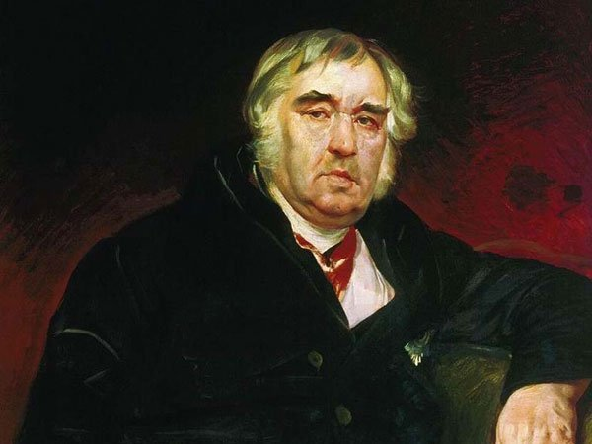

13 февраля день рождения русского писателя, баснописца, драматурга, переводчика, сотрудника Императорской Публичной библиотеки, Статского Советника, академика Петербургской Академии Наук, члена Общества любителей российской словесности, действительного члена Российской академии Ивана Андреевича Крылова.

К этому дню в библиотеке школы педагог-библиотекарь Дзидзоева О.А. оформила книжную выставку «Люблю, где случай есть, пороки пощипать», знакомящую читателей библиотеки с жизнью и творчеством И.А. Крылова. Здесь можно, взяв в руки томик с выставки, вспомнить любимые с детства басни Крылова, или познакомиться с фактами его биографии, узнать основные достижения Крылова: И.А.Крылов открыл для русской литературы жанр басни, писал обличительные злободневные произведения, которые до сих пор не утратили своего общественного значения, пополнил Императорскую Публичную библиотеку сотнями экземплярами редких старинных книг, стал составителем славяно-русского словаря.

